# 配置

## Mapper.xml

Mapper.xml 要放在resource 文件夹下面，如下图所示

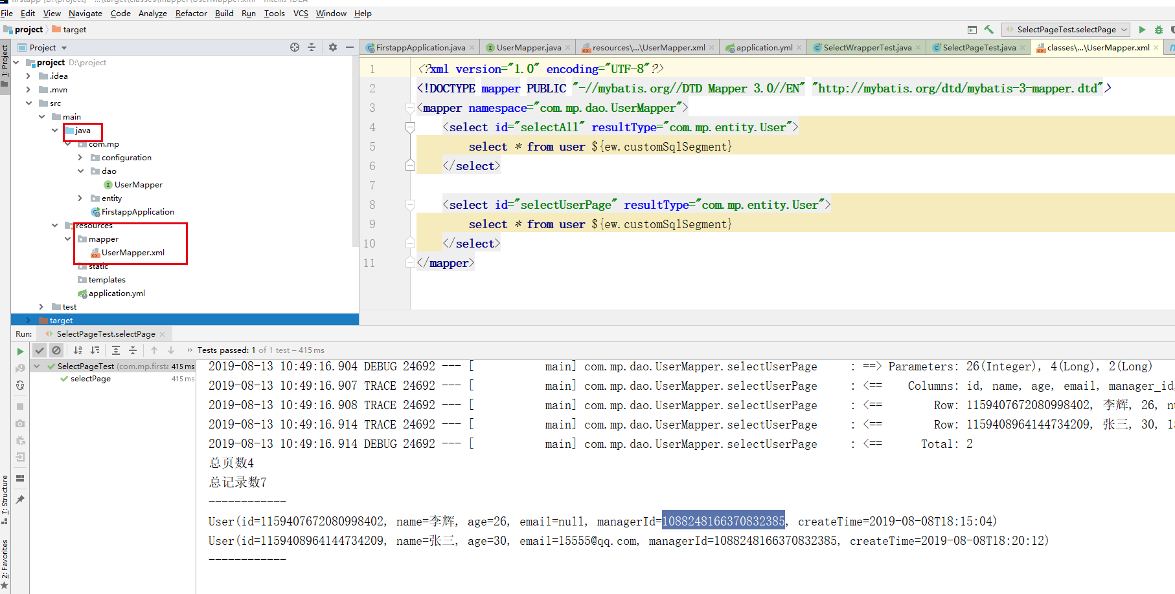

期间放到java 目录下，路径一直没有配置好，对应的路径配置为

**mybatis-plus**:  
 **mapper-locations**: classpath*:/mapper/*.xml

注：如非要放在并行的java目录下，需要指定资源目录位置，网上的一种解决方案

<https://blog.csdn.net/qq_15099031/article/details/80249245>

搞了两天，头都快晕了，早期，配置问题最头痛，还是按部就班好啊

## 输入输出映射

ResultType: 指定输出结果类型,将查询结果映射为java对象。

注意：使用该类型时，sql查询列名要和数据库一致才能映射成功。

ResultMap:

Sql查询列名和pojo对象属性名不一致时，要用resultmap把数据库列名和pojo属性名做一个映射。

## 动态sql

### If, where

根据查询条件，构造查询

<where>

<if test=”condition”>

</if>

</where>

### Sql片段

单独抽取出来的公用sql语句一部分，如查询列，查询条件

<sql id=”query_colume”>

Id ,name, age

</sql>

引用时，使用include标签

如

<select>

select

<include refid=” query_colume”></include>

From user

</select>

### Foreach

常用来拼接查询条件，如拼接in

Where

Query in

<foreach collection=”collectlist” item=”item” open=”(” close=”)” separator=”,” >

#{item}

</foreach>

这里拼接后sql为

Query in (item[0],item[1],…)

Collection:为遍历的集合

Item：每个对象

Open:拼接的开始

Close:拼接的结束

Separator:每个item的分隔符

## Mybatis逆向工程

由数据库生成常用的mapper.xml mapper.java 和po类

（暂时不推荐使用，对整个开发不利）

## 一对一映射

Select

order.*, user.name,user.age

from

order,user

where

order.user_id =user.id

## 一对多映射